Управление образования
Администрация округа Муром
Муниципальное бюджетное общеобразовательное учреждение
«Основная общеобразовательная школы №12»

Муниципальная дистанционная конференция
«Педагогическая инициатива: современные образовательные технологии как средство повышения качества образования»

«Технология опорных схем как способ самодеятельности и самоорганизации на уроках английского языка»

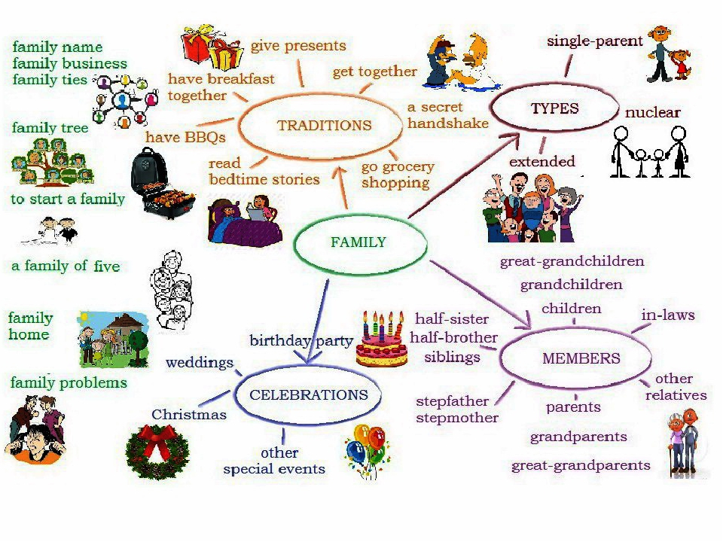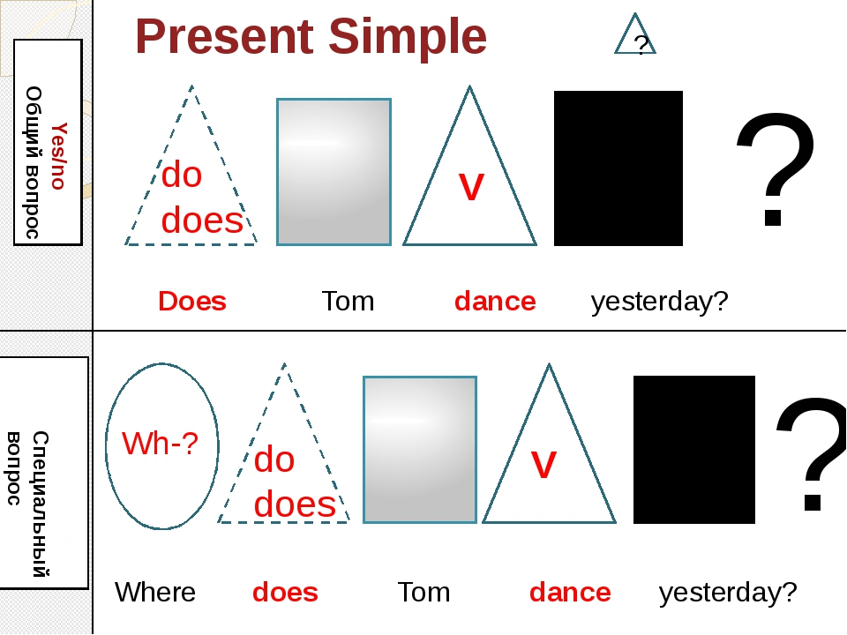

Выполнила: Еремкина Юлия Николаевна
учитель иностранного языка
1 кв. категория
МБОУ «ООШ № 12»

Муром, 2021 год

Содержание:
Введение …………………………………………………………………………………………………………… 3
1. Цель и ценность технологии опорных схем …………………………………. 3
2. Применение опорных схем на уроках английского языка …………………… 4
3. Ссылки на дополнительную литературу ………………………………………. 5
4. Приложения ……………………………………………………………………... 6

Введение.
В последнее время появилось огромное количество педагогических технологий, которые основаны на активизации деятельности учащихся, это так называемые активные методы обучения.
Использование опорных схем на уроках английского языка считаю важным моментом в своей работе. Работа над грамматическим и лексическим материалом по схемам очень удобна при повторении материала, при подготовке к самостоятельной или к контрольной работе, или просто на уроках обобщения изученного материала. Учащиеся открывают тему, находят таблицу по тому материалу, который они должны вспомнить на уроке. Я уверена, что такой способ сэкономит время.
1. Цель и ценность технологии опорных схем.
Цель этой технологии отвечает всем современным требованиям:
• активизация мыслительной деятельности учащихся, а, следовательно, мотивация к дисциплине;
• формирование навыков восприятия информации, соотнесение её с ранее усвоенной;
• развитие умений увидеть большую тему в целостном виде;
• повышение интереса к изучаемому материалу.
Ценность технологии опорных схем заключается в следующем:
- лаконичность (максимум закодированной информации при минимуме визуальных или графических знаков);
- структурность;
- удобство восприятия и воспроизведения, непохожесть опорных конспектов между собой (разнообразие форм, структурирования, цвета и т.д.);
- занимательность имеет большое значение в опорных конспектах;
- цветовое оформление - важная деталь опорного конспекта. Правильно оформленный конспект манит, привлекает, заостряет внимание на главном, то есть воздействует на ученика своим эстетическими и психологическими качествами.
2. Применение опорных схем на уроках английского языка.
Часто при объяснении нового материала, я использую схемы, которые я назвала «схем - минутки»: я черчу на доске схему за 1 минуту и предлагаю учащимся рассказать грамматический материал с опорой на эту схему. Такую работу я предлагаю нескольким учащимся (можно разделить учащихся на группы), при этом я не критикую за то, что они неправильно излагают материал, я хвалю их за то, что они начинают думать, анализировать, учатся делать выводы, этим самым я пробуждаю их интерес, а значит, активность, что и является залогом успеха в усвоении любого лексического или грамматического материала.
Ещё один приём, который я использую на своих уроках — выражение теоретического материала через игру «Нарисуй!». Я объясняю грамматику, а ученики записывают материал только в тезисах (на черновиках), после этого я прошу их выразить эти тезисы в таблице или схеме, такую работу можно проводить и в парах, и группах, и в индивидуальном режиме. Лучше такую работу проводить в группах потому что, работая в коллективе, дети помогают друг другу, и их схемы получаются более подробными и правильными. Затем каждая группа показывает свою таблицу или схему. После проведения такой работы мы обсуждаем каждый из предложенных вариантов, и та группа, которая лучше справилась с заданием, получает дополнительный балл. А какая схема или таблица оказалась лучше, решают сами ученики. Такой вид работы очень нравится детям — здесь срабатывает эффект соревнования и, кроме того, это активизирует их мыслительную деятельность. Им это интересно! А когда на уроке интересно, то эффективность усвоения грамматического материала будет гораздо выше.
Самым продуктивным способом мотивации обучающихся к изучению лексики является метод синквейн. На мой взгляд, достаточно эффективно его
использовать, после того как учащиеся познакомились с новой темой и лексикой к ней. Например, если в УМК Кузовлева и др. соавторами рассматривать тему "How do you spend your free time? ", то синквейн может выглядеть следующим образом (См. Приложение 7).
Другой приём, которым я пользуюсь при обучении лексики – «Флэш-карточки» - это карточки с числами, словами, терминами, картинками, которые созданы для вызова мгновенного отклика от учащихся в тот момент, когда учитель демонстрирует карточку в быстром темпе. Чаще всего использую при чтении, а особенно для закрепления и совершенствования лексических навыков. (См. Приложение 8)
В приложение представлены некоторые виды опорных схем, разработанные и применяемые мною в процессе обучения английскому языку в 5-9 классах. (см. Приложения)
Данные опорные схемы облегчат, на мой взгляд, процесс обучения английскому языку, сделают его более успешным и продуктивным. Они имеют практическую ценность как при организации реального общения, так и при развитии творческих и мыслительных способностей учащихся .
3. Ссылки на дополнительную литературу:
1. Принципы обучения грамматике и лексике на уроках английского языка http://infoenglish.info/publ/1-1-0-326
2. Ардашаева Л. Е. Опорные схемы и конспекты на уроках английского языка // Интернет-журнал "Эйдос". - 2010. - 19 марта.
3. http://www.eidos.ru/journal/2010/0319-10.htm. – В надзаг: Центр дистанционного образования "Эйдос", e-mail: list@eidos.

Приложение 1
«Конструкция There is… / There are… »

THERE IS (NO) THERE ARE
A desk chairs
A table flowers
A bed
in the living-room, kitchen, bedroom, bathroom, …
Эта опора используется в 6 классе при изучении темы «Моя квартира». Пользуясь этой опорой, учащиеся могут следующие вопросы:
1. Is there a bed in the bedroom?
2. What is there in the living room?
3. Where is the table?
4. How many chairs are there in the kitchen?

Приложение 2
«My appearance»

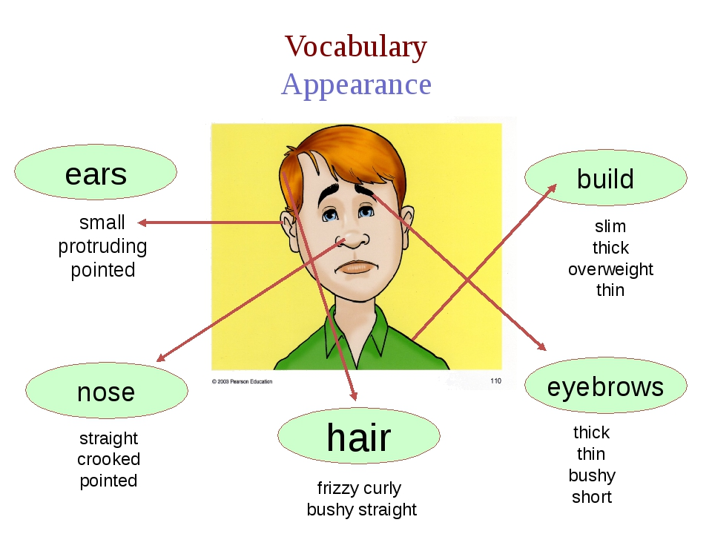
C помощью данной опоры, учащиеся учатся описывать не только свою внешность, но и внешность другого человека.
Например:
1. I am overweight.
2. My hair is short and curly.
3. My eyebrows are thick.
4. My nose is straight.
5. My ears are small.

Приложение 3
«My family»
Hello!
My name is ________.
I am _______ (указать возраст).
I am _________ (happy, smart, friendly, lucky, nice, cute).
I have got a family.
I have got ________ (a mother).
Her name is _________.
She is __________ (happy, smart, friendly, lucky, nice, cute).
I have got ________ (a father).
His name is __________.
He is __________ (happy, smart, friendly, lucky, nice, cute).
И так о каждом члене семьи. Если есть домашний питомец, пусть расскажут о нем.
В конце говорим фразу:
I love my family.
Обычно предварительно дети рисуют сами свою семью и подписывают на английском языке членов семьи (a father, a mother, a sister, a brother, a grandmother, a grandfather). Потом пробуем вместе составить рассказ на примере рисунка ученика. Такая совместная творческая работа имеет высокие результаты, как правило, большая честь класса к концу урока может рассказать о своей семье самостоятельно.

Приложение 4
«Telling the time»
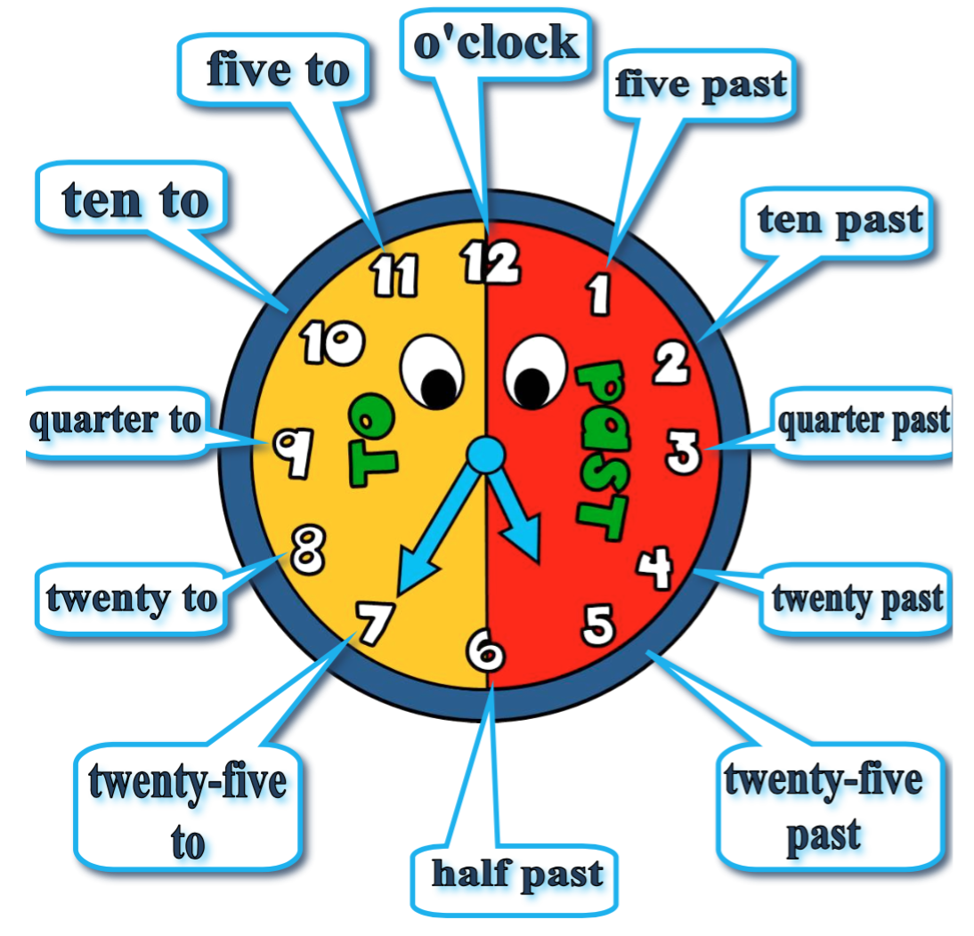
C помощью данной опоры, учащиеся учатся называть время на английском языке.

Приложение 5
«Группа времен Simple»
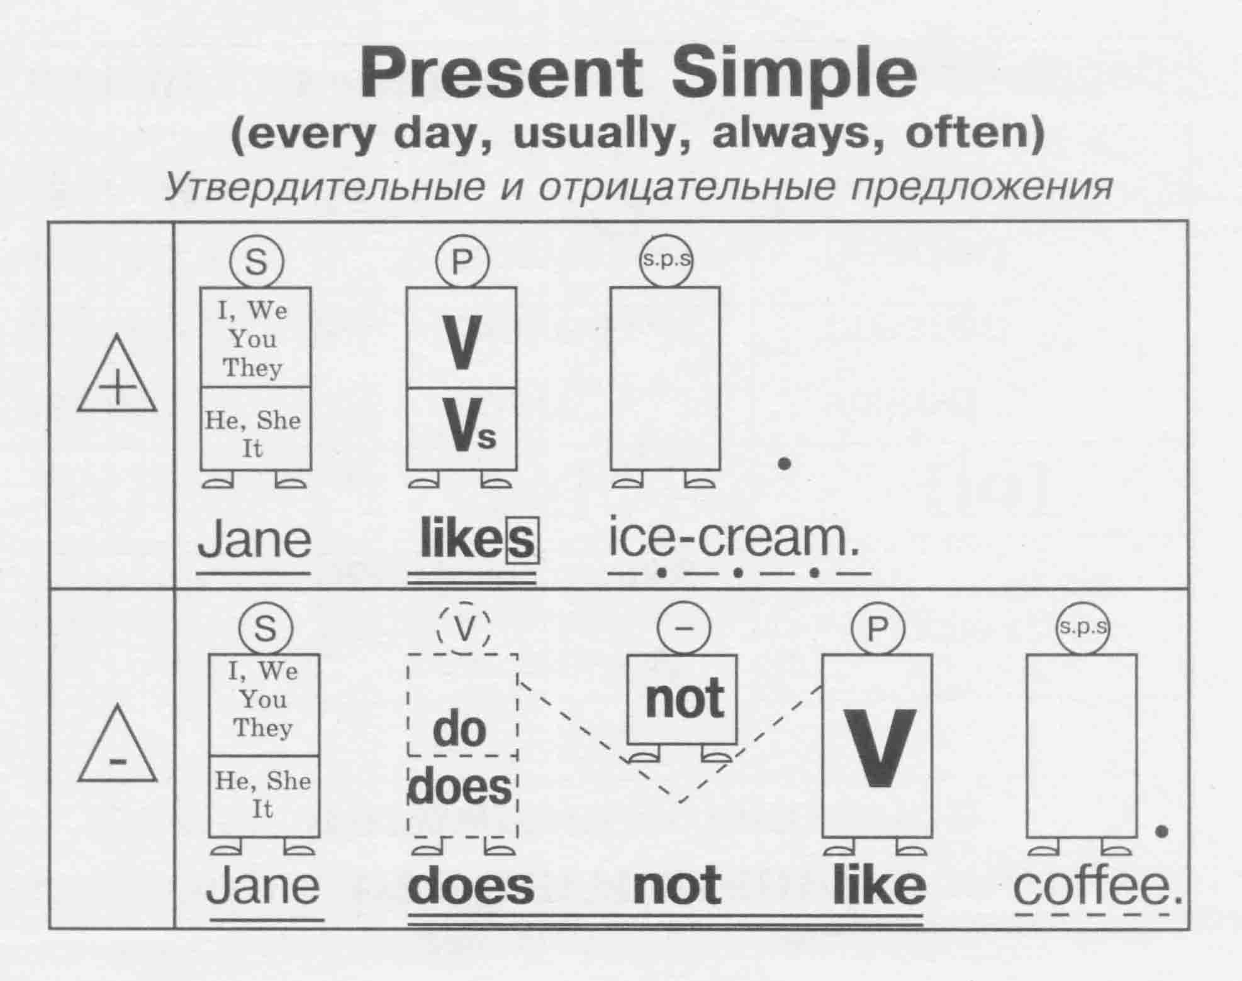
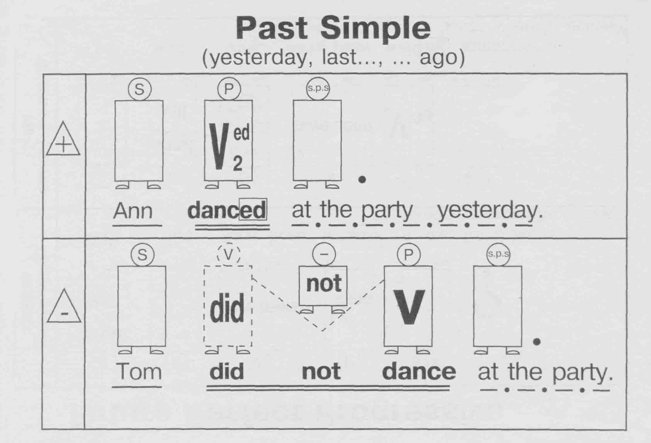
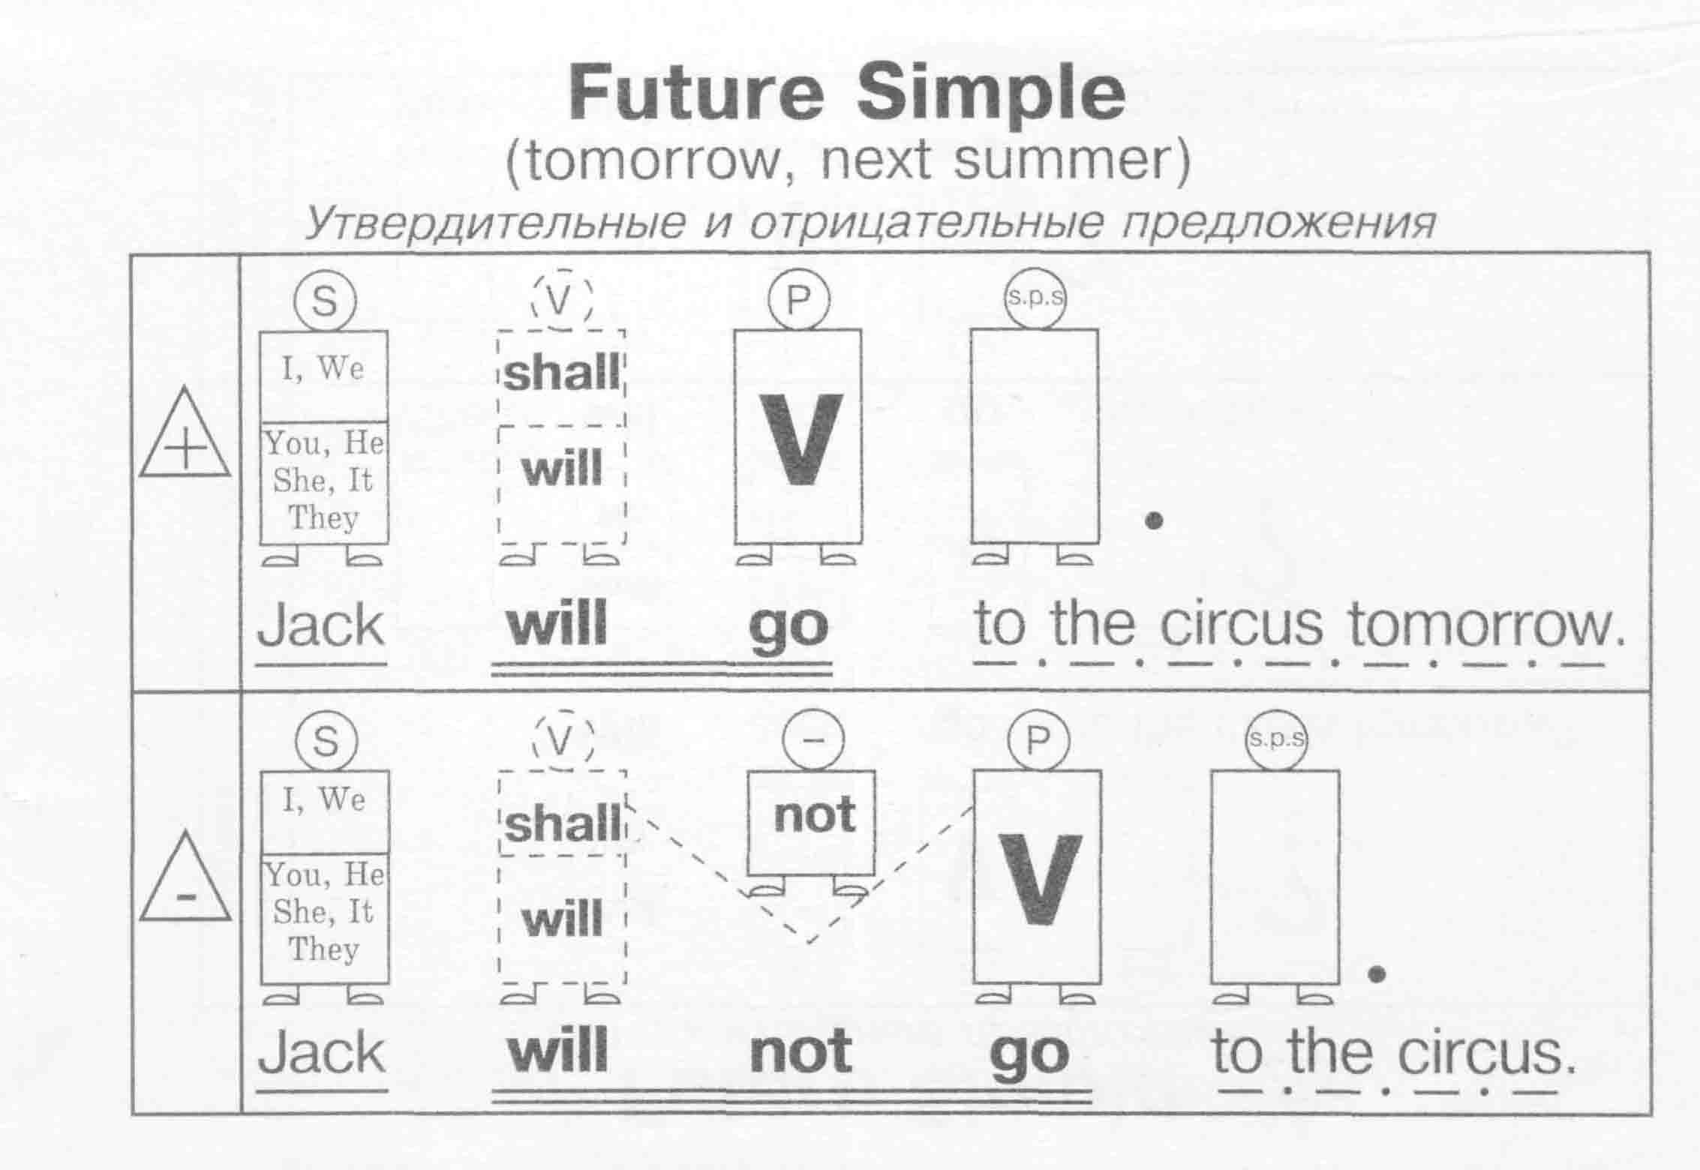
Данные опорные схемы можно использовать при изучении не только временных форм группы Simple (Простые), но и при изучении других временных форм.

Приложение 6
«Степени сравнения прилагательных и наречий»
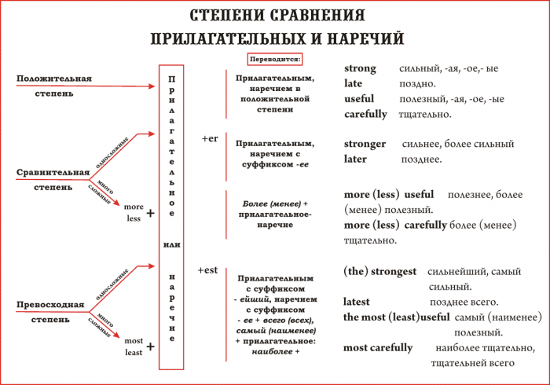
Данная опорная схема познакомит учащихся не только со степенями сравнения прилагательных и наречий, но и с правилами их образования.

Приложение 7
Синквейн по теме «How do you spend your free time?»
1. Существительное определяющее основную тему
2. 2 прилагательных, описывающих это существительное
3. 3 глагола, обозначающие действия, которые можно произвести над этим существительным
4.фраза, относящаяся к этому существительному, включающая в себе смысл 2 и 3 строк
5. существительное, заключающее в себе основную мысль (вывод)
Пример: Hobby
thriling, exciting
to collect, to play, to fight
to keen on something you interested in
free time

Приложение 8
Прием «Флеш - карточки»
Пример:
1. Карточки сортируются по трем группам: Группа 1, Группа 2 и Группа 3.
2. В Группу 1 помещаются карточки с новыми словами и со словами, которые ученик усвоил плохо.
3. Группа 3 содержит карточки со словами, которые ученик знает очень хорошо.
Ученик может повторять слова из Группы 1 каждый день, слова из Группы 2 через каждые 3 дня, а слова из Группы 3 каждые 5 дней.
Если ученик смотрит на слово из Группы 1 и вспоминает его значение, то карточка перемещается в Группу 2. По такому же принципу карточки из Группы 2 перемещаются в Группу 3.
Если же ученик не может вспомнить значение слова на карточке из Группы 2 или 3, то эта карточка возвращается Группу 1, и процесс повторяется вновь до прочного усвоения информации.

